Atividade 1 – Tipo de triângulo

1. Primeiro entramos com os lados do triângulo
2. Depois verificamos se o triângulo atende aos requisitos para ser um triângulo:
- O maior lado deve ser menor ou igual à soma dos dois lados menores
- Os lados devem ser maiores que zero

3. Em seguida, comparamos os lados:
- Se o todos os lados forem iguais, é um triângulo equilátero
- Se todos os lados forem diferentes, é um triângulo escaleno
- Se dois lados forem iguais e o terceiro for diferente, é um triângulo isósceles

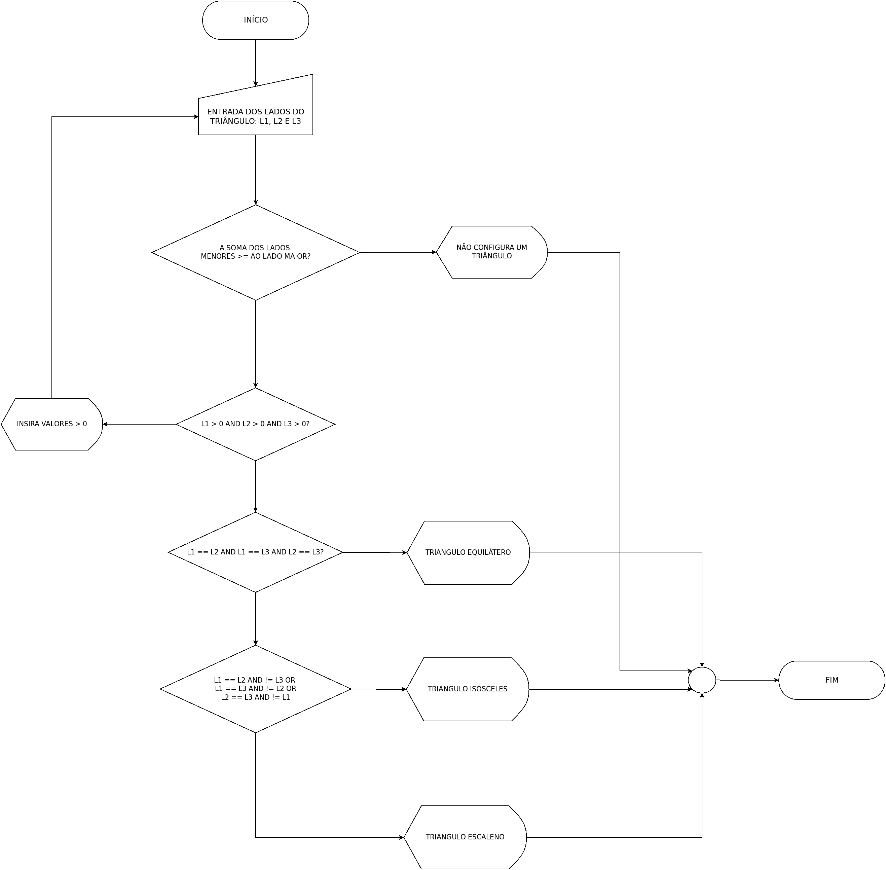

Atividade 2 – Fórmula da Baskara

1. Primeiro entramos com os valores de a, b e c.

2. Em seguida utilizamos a fórmula b² – 4 * a * c para calcular o valor de Δ.
- Se Δ possuir valor menor que 0 (zero), a equação não possui raízes reais e encerramos por aqui.
- Se Δ possuir valor maior ou igual a zero, continuamos com os próximos passos.

3. Por último, utilizaremos as fórmulas abaixo para encontrar os valores de x1 e x2
x1 = (-b + √Δ) / (2 * a)
x2 = (-b - √Δ) / (2 * a)

